  Инвестиционные площадки Краснодарского края

Администрация муниципального образования

город Краснодар

**Общее описание и расположение участка**

|  |
| --- |
| **Адрес:** Краснодарский край,  городской округ город Краснодар,  **Кадастровый номер участка:**  23:43:0302010:138  **Площадь:** 4,8 га  **Категория земель:** земли населенных пунктов  **Вид разрешенного использования:**  Размещение объектов логистического направления  **Информация о собственнике:** муниципальное образования город Краснодар |

Город Краснодар

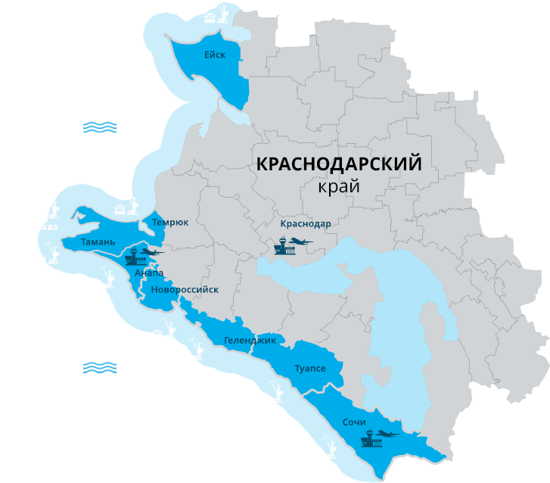

**Инфраструктурное обеспечение**

**Высокий класс напряжения** – 110 кВ до 220 кВ; **Свободная мощность** – 0,01 МВт;   
**Удаленность** – 1000 м

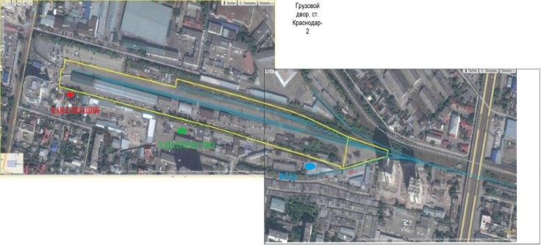

cт-ца Калининская

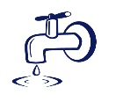

**Источник водоснабжения –** ООО «Краснодар Водоканал»

**Мощность** – 100 м3 в сутки;   
**Удаленность** – 1000 м



**Источник Газоснабжения**: ГРС-4А

**Мощность** – 50000 м3 в год;

**Удаленность** – 50 м

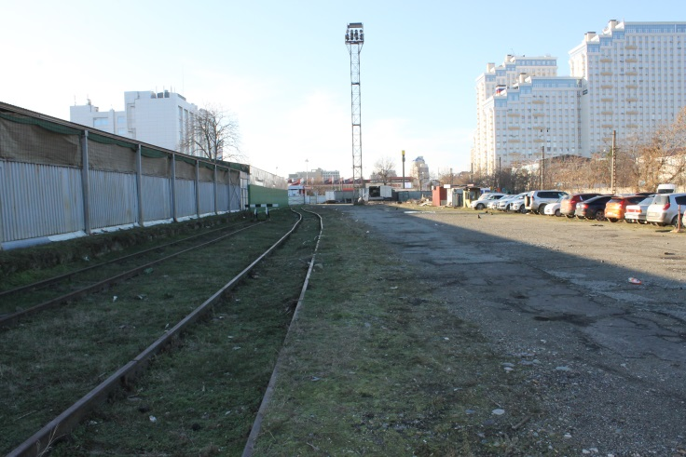



**Автомагистраль** ФАД М-4 «Дон; Р268 «Батайск-Краснодар» **Удаленность** – 13,4 км, 8,3 км



**ж/д станция** «Краснодар-II»; «Краснодар - I»

**Удаленность** – 1.1 км, 3.6 км

1

**Контактные данные**

|  |
| --- |
| Администрация муниципального образования город Краснодар  350000, Краснодарский край, г. Краснодар, ул. ул. Красная, 122, Телефон/факс: (8612) 259-61-30. Электронный адрес: invest@krd.ru |